VYSOKÁ ŠKOLA BÁŇSKÁ – TECHNICKÁ UNIVERZITA OSTRAVA

EKONOMICKÁ FAKULTA



KATEDRA SOFTWAROVÉHO INŽENÝRSTVÍ

Semestrální projekt

Ostravské mňamky

Student:

Simona Dárková, Tomáš Kretek, František Papala, Petr Velecký

Ostrava 2024

Obsah

1 Tabulka změn 3

2 Analýza podnikatelského subjektu 4

2.1 Obecné informace o podnikatelském subjektu 4

2.2 SWOT analýza 4

3 AS IS 6

4 TO BE 7

5 Závěr 10

# Tabulka změn

Tabulka 1: Tabulka prováděných změn během zpracování projektu

|  |  |  |
| --- | --- | --- |
| Co změnil | Kdy změnil | Kdo změnil |
| Příprava wordu + základní popis as is / to be | 25.11.2024 | S + F |
| Struktura dokumentu, rozčlenění do jednotlivých kapitol a formální úprava dokumentu | 1.12.2024 | S |
| Připsání as is, to be, analýzy | 3.12.2024 | S + F |
| Analýza podnikatelského subjektu | 3.12.2024 | S |
|  |  |  |
|  |  |  |
|  |  |  |
|  |  |  |
|  |  |  |
|  |  |  |
|  |  |  |
|  |  |  |
|  |  |  |
|  |  |  |
|  |  |  |
|  |  |  |
|  |  |  |
|  |  |  |
|  |  |  |
|  |  |  |
|  |  |  |

# Analýza podnikatelského subjektu

Podnikatelský subjekt, který jsme si vybrali pro zpracování projektu je fiktivní společnost, jejíž hlavní podnikatelskou činností je dle CZ NACE činnost označená 56292 - Stravování ve školních zařízeních, menzách. Jako doplňková podnikatelská činnost je vedena 56100 - Stravování v restauracích, u stánků a v mobilních zařízeních.

## Obecné informace o podnikatelském subjektu

Ostravské mňamky jsou subjektem, který má dlouholetou spolupráci se Střední školou a víceletým gymnáziem XY, fungují tedy primárně jako školní jídelna, ovšem  
ve velmi omezeném množství mají jídla k dispozici také v rámci restauračního zařízení. Jelikož i přes malou nabídku je subjekt oblíbeným restauračním místem, rádi by své služby rozšířili a provedli celkovou digitalizaci všech procesů spojených se správou přípravy a objednávání jídel. Také by se rádi více zaměřili na udržitelnost.

## SWOT analýza

Pro komplexní vyhodnocení jsme se rozhodli zpracovat zjednodušenou SWOT analýzu, kde jsme u každého tradičního ukazatele uvedli několik bodů. Provedli jsme také zhodnocení vlivu takovým způsobem, že v jednom kvadrantu musí být součet vah 1  
a přiřadili jednotlivé váhy v rozmezí 1 (nejnižší vliv) – 4 (největší vliv). Konkrétní body jsou uvedeny v tabulce 2.1.

**SILNÉ STRÁNKY**

**SLABÉ STRÁNKY**

**PŘÍLEŽITOSTI**

**HROZBY**

Tabulka 2.1: SWOT analýza současného stavu (vlastní zpracování)

|  |  |  |  |  |  |  |  |
| --- | --- | --- | --- | --- | --- | --- | --- |
| **SILNÉ STRÁNKY** | **váhy** | **vliv** |  | **SLABÉ STRÁNKY** | **váhy** | **vliv** |  |
| kvalitní suroviny a jídla | 0,25 | 4 | 1 | neuspokojení poptávky | 0,2 | 2 | 0,4 |
| přijatelné ceny | 0,35 | 4 | 1,4 | zastaralý systém | 0,5 | 4 | 2 |
| geografická dostupnost | 0,15 | 1 | 0,15 | chybějící marketing | 0,1 | 2 | 0,2 |
| prestiž | 0,25 | 2 | 0,5 | zpracování zbytkových jídel | 0,2 | 3 | 0,6 |
|  | 1 |  | **3,05** |  | 1 |  | **3,2** |
|  |  |  |  |  |  |  |  |
| **PŘÍLEŽITOSTI** | **váhy** | **vliv** |  | **HROZBY** | **váhy** | **vliv** |  |
| rozšíření dostupnosti | 0,2 | 3 | 0,6 | okolní konkurence | 0,25 | 3 | 0,75 |
| vytvoření mobilní aplikace | 0,35 | 4 | 1,4 | inflace | 0,25 | 3 | 0,75 |
| udržitelnost | 0,1 | 2 | 0,2 | živelní katastrofy | 0,2 | 3 | 0,6 |
| aktualizace interních systémů | 0,35 | 4 | 1,4 | nedostatek kvalitních zaměstnanců | 0,25 | 3 | 0,75 |
|  | 1 |  | **3,6** |  | 1 |  | **2,9** |

Provedená SWOT analýza naznačuje, že Ostravské mňamky se potýkají s mírnou převahou slabých stránek nad těmi silnými, ale naopak příležitosti převládají nad hrozbami. Dalším směřováním by teda mohla bát WO strategie, která vychází se zaměření se na odstranění slabých stránek využitím příležitostí. Bližší rozpracování je obsahem následující třetí a čtvrté kapitoly.

# AS IS

Školní jídelna – jídelna má určitý počet jistých jídel – dětí, ale má prostor uvařit a prodat jídel více.

Dnes se řeší vše osobně u přepážky.

Lidé mají kartičky s osobními čísly a EANem, zatavený pevný papír – bez čipu uvnitř. V excelu je vytvořená tabulka s jmény a přiřazenými čísly, která se kontroluje při předložení karty, pomocí ctrl+f vyhledat, která se načte pomocí čtečky čárových kódů. Po vyzvednutí oběda je řádek zabarven zeleně – oběd byl vydán.

Všechny obědy stojí stejně, proto se jakoby nabíjí pouze jídla. Lidé jsou upozorněni, že je třeba posílat přesné částky na účet, jednou denně je účet kontrolován a ručně přepisován – kontrola poté nadřízeným. V případě placení hotovosti u přepážky paní vydá. Počet načtených obědů se poté připíše do excelovské tabulky. Firma funguje na excelu a starých makrech. V hlavní excelovské tabulce je tlačítko přidat a odebrat, kdy každý den má svůj vlastní list, který se musí ručně vypsat – počet porcí a druh jídla, datum. Pomocí tlačítka přidat – vyskočí popup okno k načtení kartičky uživatele a vybrání druhu oběda. Po odkliknutí se pokusí makro odečíst oběd z tabulky s údaji o počtu nabitých údajů, pokud uživatele s dostatečným počtem najde připíše pod daný druh jeho číslo. Odebrání funguje na stejné principu. U okýnka paní vydává jídla. Objednávka jídla může být až na následující týden. Oběd může být objednán do 12:00, do té doby může být změněn. Rozbitý přístroj na měnění

Účetnictví

# TO BE

Obědy budou plánovány na měsíc dopředu s tím, že zákazníci je uvidí pouze týden (dva) dopředu. Budou mít danou pevnou strukturu, jídla se budou v určitých intervalech (týdnech) opakovat. Zaměstnanci to uvidí v desktopové aplikace (našem systému) a zároveň systém zná skladové zásoby a bude upozorňovat na to, pokud by došlo k nedostatku surovin, dle předchozích údajů – podle předpokládaného (dle minulých objednávání) /maximálního počtu zájemců o daný oběd, v následujícím měsíci. Tato funkce bude mít dva režimy, první, pokud surovin bude pod minimální limit, aby se dané jídlo vůbec mohlo vařit a druhý, kdy surovin je dost, ale ne pro „všechny“ – omezení počtu maximálního počtu objednaných porcí daného jídla. Podle přihlášených jídel a zadaných receptur bude napovídat kolik surovin je třeba daný den, po potvrzení/ úpravy konkrétních čísel se změní skladová zásoba. Z elektronických faktur dokáže načítat data a upravovat skladovou zásobu, z papírových je třeba nahrání ručně. V systému je vidět průměrná/minimální cena surovin a odhadovaný počet, aby se mohlo objednávat dopředu za lepších podmínek, ale je nutné nastavení minimální doby trvanlivosti.

Čipy zákazníků budou moct být propojeny s jídelní aplikací. Tudíž si zákazníci mohou sami měnit jídla z pohodlí domova, navíc díky platební bráně, systém rychleji přičte peníze na účet a personál to bude nebude tolik zdržovat, protože lidé radši si nabijí účet online, než by museli někam chodit a zároveň zaměstnanci nebudou muset ztrácet čas přepisováním a kontrolováním účtů každý den, protože nově bude systém spolupracovat i s bankou a připisovat finance poslané na účet automaticky do systému. U jídelní přepážky se po pípnutí příslušnému zaměstnanci zobrazí, co má zákazník objednané, pokud má a zapíše si, že oběd byl vydán.

V jídelní aplikaci po přihlášení budou 4 hlavní skupiny (tlačítka) vidět info o uživateli, výběr obědů (nabídka), jídla navíc a aukce. V infu budou informace o zákazníkovi, jméno, historie a současnost konta, typ účtu, možnost nabití peněz online. Ve výběru obědů najdeme nabídku obědů na následující týden (dva). Budou tam dvě polévky a dvě jídla, která budou mít vedle sebe switch pro objednání, jednotlivá jídla půjdou rozkliknout pro detail. V detailu je cena, datum na kdy se jídlo objednává, přibližný obrázek a odkaz na polévky, alergeny, název a tlačítko zpět k výběru. Dole je tlačítko pro objednání, po kliknutí se odečtou finance. Další z hlavních bodů – jídla navíc (nesnězeno) bude obsahovat v určitém časovém intervalu jídla od 3 hodiny do zavíracích hodin. Jídla bude nutné vyzvednout do 3 hodiny, poté bude s jídly navařené navíc budou v této sekci k dispozici. Pokud budou jídla dostupná, budou vypadat podobně jako výběr obědů, akorát budou mít rozdílnou cenu a zbývající počet porcí, taktéž půjde rozkliknout detail jídla. Poslední oblast jsou jídla navíc (aukce) – lidé, kteří se nestihnou odhlásit mohou nabídnout své jídlo, kdyby ho někdo chtěl, aby nepřišli o peníze (všechny).

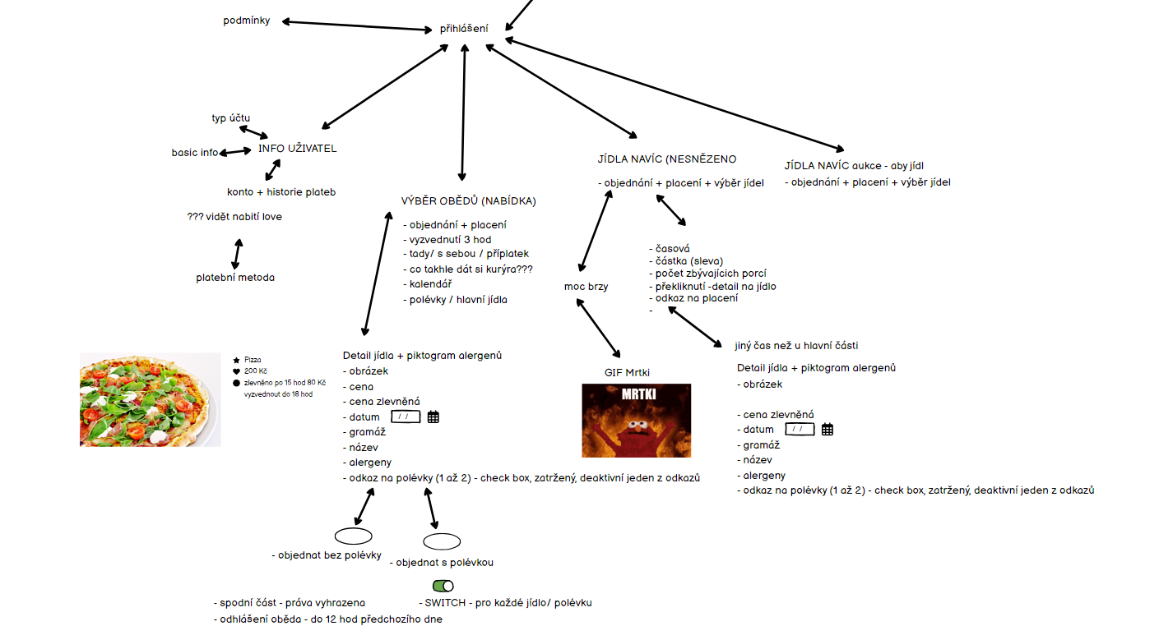

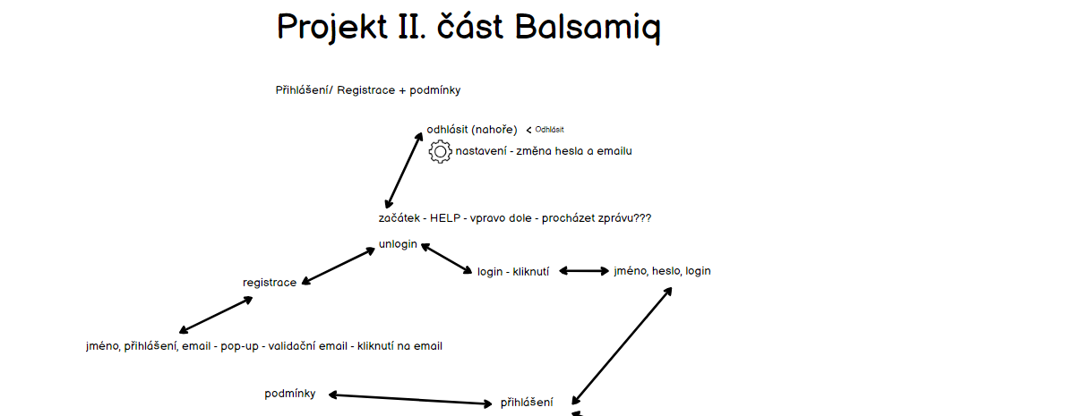

# Závěr

[Zde vkládejte jednotlivé odstavce textu]